**CHƯƠNG 2: CẤU TRÚC DỮ LIỆU CƠ BẢN**

**CÂU HỎI LÍ THUYẾT**

**Câu 1: Trong khoa học máy tính, danh sách đặc được hiểu như thế nào? Cho ví dụ.**

- Danh sách đặc là một danh sách mà các phần tử trong danh sách có cùng kiểu dữ liệu và được cấp phát liên tục trong bộ nhớ.

Ví dụ: Danh sách có n phần tử thì các phần tử sẽ nằm từ vị trí từ a[o] đến a[n-1].

**Câu 2: Trong khoa học máy tính, danh sách liên kết được hiểu như thế nào? Cho ví dụ.**

**-**  Danh sách liên kết là danh sách mà các phần tử được cấp phát rời rạc trong bộ nhớ. Có 2 loại:

+ Danh sách liên kết đơn.

+ Danh sách liên kết đôi.

Ví dụ:

* Danh sách liên kết đơn:

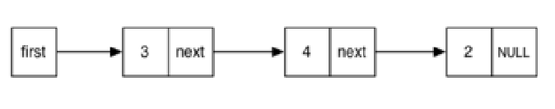

* Danh sách liên kết đôi:

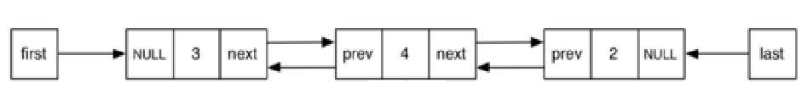

**Câu 3: Tại sao nói STACK và QUEUE là danh sách hạn chế? Cho ví dụ.**

- STACK được gọi là danh sách hạn chế do nó giới hạn việc thêm vào hoặc lấy ra một phần tử chỉ được thực hiện tại một đầu của danh sách (đỉnh TOP).

Ví dụ: Ví dụ chúng ta xếp một chồng sách nếu muốn lấy cuốn sách ở đầu tiên được thêm vào thì phải lấy hết những cuốn sách được thêm sau đầu tiên là cuốn sách vừa mới được xếp vào dần dần tới cuốn đầu tiên được xếp vào.

- Queue được gọi là danh sách hạn chế theo cơ chế phần tử được thêm vào đầu tiên sẽ được lấy ra trước.

Ví dụ: Xếp hàng mua vé xem phim ở rạp, vào trước thì mua trước (FIFO).

**Câu 4: Thế nào là LIFO, FIFO? Cho ví dụ.**

- LIFO(Last In First Out): tức là vào cuối cùng, ra đầu tiên

Ví dụ: Trong 1 hộp khăn giấy, muốn lấy tờ giấy cuối cùng ra thì phải lấy hết những tờ giấy bên trên.

- FIFO(First In First Out): Vào đầu tiên thì ra đầu tiên.

Ví dụ: Giong như viêc xếp hàng đi thang máy ai đợi trước thì sẽ được vào trước.

**Câu 6: Theo bạn, danh sách liên kết có thể ứng dụng xử lý các vấn đề gì trong máy tính?**

- Danh sách liên kết có thể xử lí các vấn đề trong máy tính như:

Tối ưu hóa vùng nhớ (vì trong khi sử dụng, có những vùng trống trong bộ nhớ chưa được sử dụng và nằm rải rác trong vùng nhớ thì ta có thể sử dụng danh sách liên kết để liên kết các vùng trống đó để tiết kiệm vùng nhớ).

Các phần tử danh sách liên kết có thể được chèn hay xóa một cách dễ dàng mà không cần phân bổ lại hoặc sắp xếp lại toàn bộ cấu trúc vì các mục dữ liệu không cần được lưu trữ liên tục trong bộ nhớ hay trên đĩa, trong khi tái cấu trúc một mảng tại thời gian chạy là một hoạt động tốn kém hơn nhiều.

**Câu 7: Thế nào là cấu trúc dữ liệu động?**

Cấu trúc dữ liệu động là hình thức tổ chức dữ liệu nhằm đáp ứng nhu cầu thể hiện sát thực bản chất của dữ liệu cũng như xây dựng các thao tác hiệu quả trên dữ liệu, cần phải tìm cách tổ chức kết hợp dữ liệu với những hình thức mới linh động hơn, có thể thay đổi kích thước, cấu trúc trong suốt thời gian sống.

*Ví dụ: kiểu con trỏ, biến động, danh sách liên kết đơn, danh sách liên kết kép,…